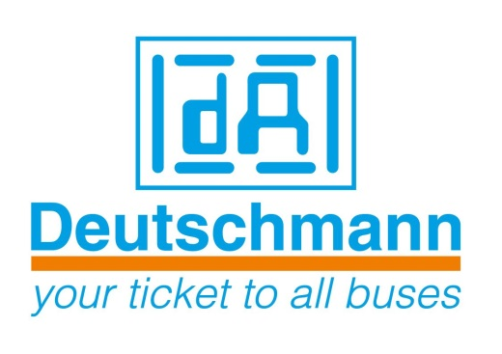

Deutschmann Automation
GmbH & Co.KG
Carl-Zeiss-Straße 8
65520 Bad Camberg
Tel. 06434 94330
Email: info@deutschmann.de
Internet: www.deutschmann.de

PRESSEMITTEILUNG 02/2015_D

Zur Veröffentlichung freigegeben: 22. Oktober 2015

Deutschmann Automation auf der SPS/IPC/Drives:
Sofort einsetzbare CAN Gateways durch einfaches Konfigurieren

Bad Camberg – Deutschmann Automation, der Spezialist für industrielle Datenkommunikation, präsentiert auf der SPS/IPC/Drives in Halle 2, Stand 240, und auf den Ständen der Profibus & PROFINET-, EtherCAT- und ODVA-Organisationen seine CANopen Gateway-Serie UNIGATE CM. Das Gateway kommt als Industrie 4.0-Kernbaustein in Geräten zum Einsatz, die intern mit CAN oder CANopen arbeiten und an andere gängige Feldbus- und Industrial Ethernet-Systeme angeschlossen werden sollen. Mit der von Deutschmann entwickelten Software WINGATE lässt sich die zuverlässige Komponente jetzt schnell und einfach konfigurieren und sofort in Betrieb nehmen. Das kompakte IP20-Modul mit Abmessungen von 23 x 115 x 100 mm kann einfach auf die Hutschiene gesetzt werden.

Das CANopen Gateway UNIGATE CM verfügt neben den Standardschnittstellen RS232, RS485 und RS422 über ein zusätzliches CAN/CANopen Master Interface mit Mini-Master-Funktionalität. Damit lassen sich CANopen-Netzwerke bzw. einzelne CANopen-Geräte in übergeordnete Netzwerke integrieren. Eine Anpassung der Geräte-Firmware ist nicht notwendig. Das Gateway ist nach Konfiguration der Parameter sofort für die Kommunikation bereit. Dabei werden die einstellbaren Werte kontext-sensitiv in Abhängigkeit von den ausgewählten Funktionsparametern angezeigt. Zudem lässt sich das Modul sehr flexibel mit der von Deutschmann entwickelten Script-Sprache programmieren.

Auf Wunsch ist - wie für alle Gateways und Protokollkonverter von Deutschmann - die Option I/O 8 erhältlich, mit der acht digitale I/Os (24 V) sowohl über die Konfigurations-Software als auch per Script verknüpft werden können.

UNIGATE CM ist für den industriellen Betriebstemperaturbereich ausgelegt. Deutschmann liefert das Produkt optional kundenspezifisch vorkonfiguriert, auch in unterschiedlichen Gehäusefarben mit und ohne Kunden-Logo.

Auf der SPS/IPC/Drives 2015 finden Sie Deutschmann Automation in Halle 2, Stand 240, und auf den Ständen der Profibus & PROFINET-, EtherCAT- und ODVA-Organisationen.

Über Deutschmann Automation

Deutschmann Automation mit Sitz in Bad Camberg entwickelt und fertigt seit drei Jahrzehnten innovative Netzwerkkomponenten für die industrielle Datenkommunikation. Unter dem Markennamen UNIGATE werden verschiedenen Baureihen an Feldbus- und Industrial Ethernet Gateways und Embedded-Lösungen sowie Entwicklungswerkzeuge für die Realisierung von Industrie 4.0 angeboten. Dank eines kompetenten Qualitätsmanagements und der kontinuierlichen Weiterentwicklung aller Produkte zählt das Unternehmen zu den führenden Anbietern in der Automatisierungsbranche.

Deutschmann Automation
GmbH & Co.KG
Michael Reiter
Carl-Zeiss-Straße 8
65520 Bad Camberg
Tel.: 06434 94330
Email: info@deutschmann.de
Internet: www.deutschmann.de

Ansprechpartner für redaktionelle Fragen:

Technisches Redaktionsbüro

Rosemarie Krause

Leibengerstr. 29

81829 München

Tel.: 089 906637

